CF101
KTM 390 Duke_2018-

Kit pro levou stranu |  |  |  |  | Kit pro pravou stranu
ID | Popis | Kat.č. | ks |  | ID | Popis | Kat.č. | ks
1 | Rám | CF101 | 1 |  | 1 | Rám | CF101 | 1
2 | Dural. váleček d=30mm | 1252 | 1 |  | 2 | Dural. váleček d=30mm | 1252 | 1
3 | Matice M10 samojistná | 810 | 1 |  | 3 | Matice M10 samojistná | 810 | 1
4 | Podložka M10 plochá | 804 | 1 |  | 4 | Podložka M10 plochá | 804 | 1
5 | Samolepky RDmoto |  | 1 |  | 5 | Samolepky RDmoto |  | 1
6 | Šroub M8x45 | 964 | 2 |  | 6 | Šroub M8x45 | 964 | 2
7 | Dural. váleček d=13mm | 464 | 2 |  | 7 | Dural. váleček d=13mm | 464 | 2
8 | Podložka plochá M8 | 802 | 2 |  | 8 | Podložka plochá M8 | 802 | 3
9 | Dural. váleček d=5,6mm | 214 | 1 |  | 9 | Šroub M8x40 | 828 | 1
10 | Tyčka 10x240x30x30 |  | 1 |  | 10 | Dural. váleček d=16mm | 252 | 1

Doporučujeme použít středně silné lepidlo na závity.

Instrukce (pro pravou i levou stranu stejné):

- Demontujte originál šroub na levé straně, v přední dolní části a místo něj prostrčte tyčku ID.10, na ní nasaďte váleček ID.2, poté rám, na něj podložku M10 ID.4 a matici M10 ID.3.
- Poté demontujte dva šrouby ve vrchní části a jeden v zadní části viz foto.
- Místo dvou ve vrchní části, dejte mezi rám a padací rám válečky ID.7 a rám připevněte pomocí podložek M8 ID.8 a šroubů M8 ID.6.
- V zadní části nahraďte originál váleček, válečkem ID.9 a rámem, to celé dotáhněte originál šroubem.
- Pro montáž pravé strany, použijte stejný postup(viz foto), jen s tím rozdílem, že v zadní části nahradíte originál šroub, válečkem ID.10 a šroubem M8 ID.9
- Na závěr, matice a šrouby na obou stranách rovnoměrně postahujte a zkontrolujte.
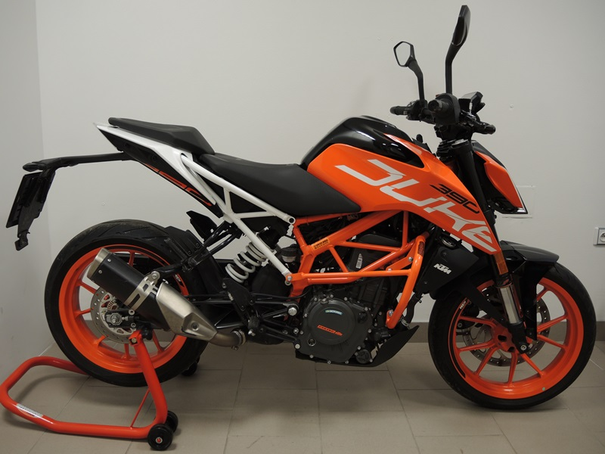

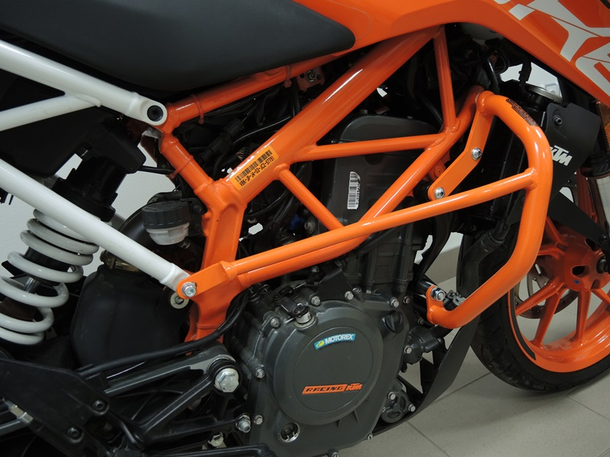
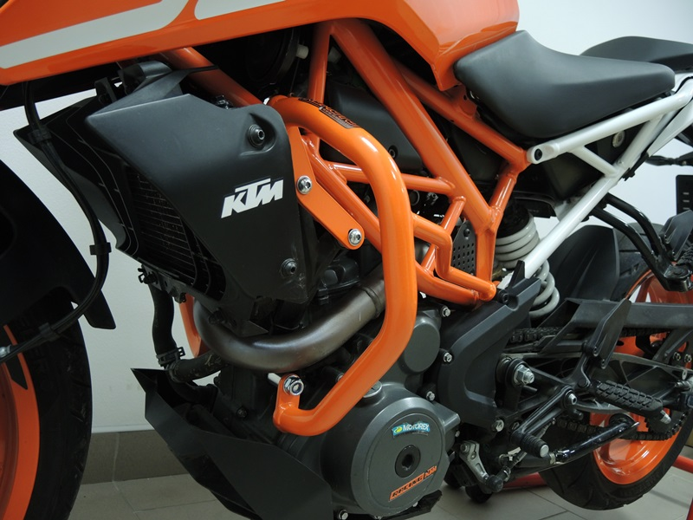
Tyčka 10x240 ID.10 + Dural.váleček ID.2 + podložka M10 ID.4

Originál šroub +Dural.váleček ID.9
Tyčka 10x240 ID.10 + Dural.váleček ID.2 + podložka M10 ID.4

Dural. váleček ID.10 + podložka M8 ID.8 + šroub M8 ID.9

Šroub M8 ID.6 + podložka M8 ID.8 + váleček ID.7
Šroub M8 ID.6 + podložka M8 ID.8 + váleček ID.7

9
13,11,12
10
Origin.bolt
Original bolt. Rear place.

